PANORAMA HISTÓRICO DEL PENSAMIENTO HUMANO

WILSON SANTIAGO JIMÉNEZ

NEHEMÍAS PARADA

MIGUEL DE CERVANTES SAAVEDRA

FILOSOFÍA

11

IBAGUÉ

2021

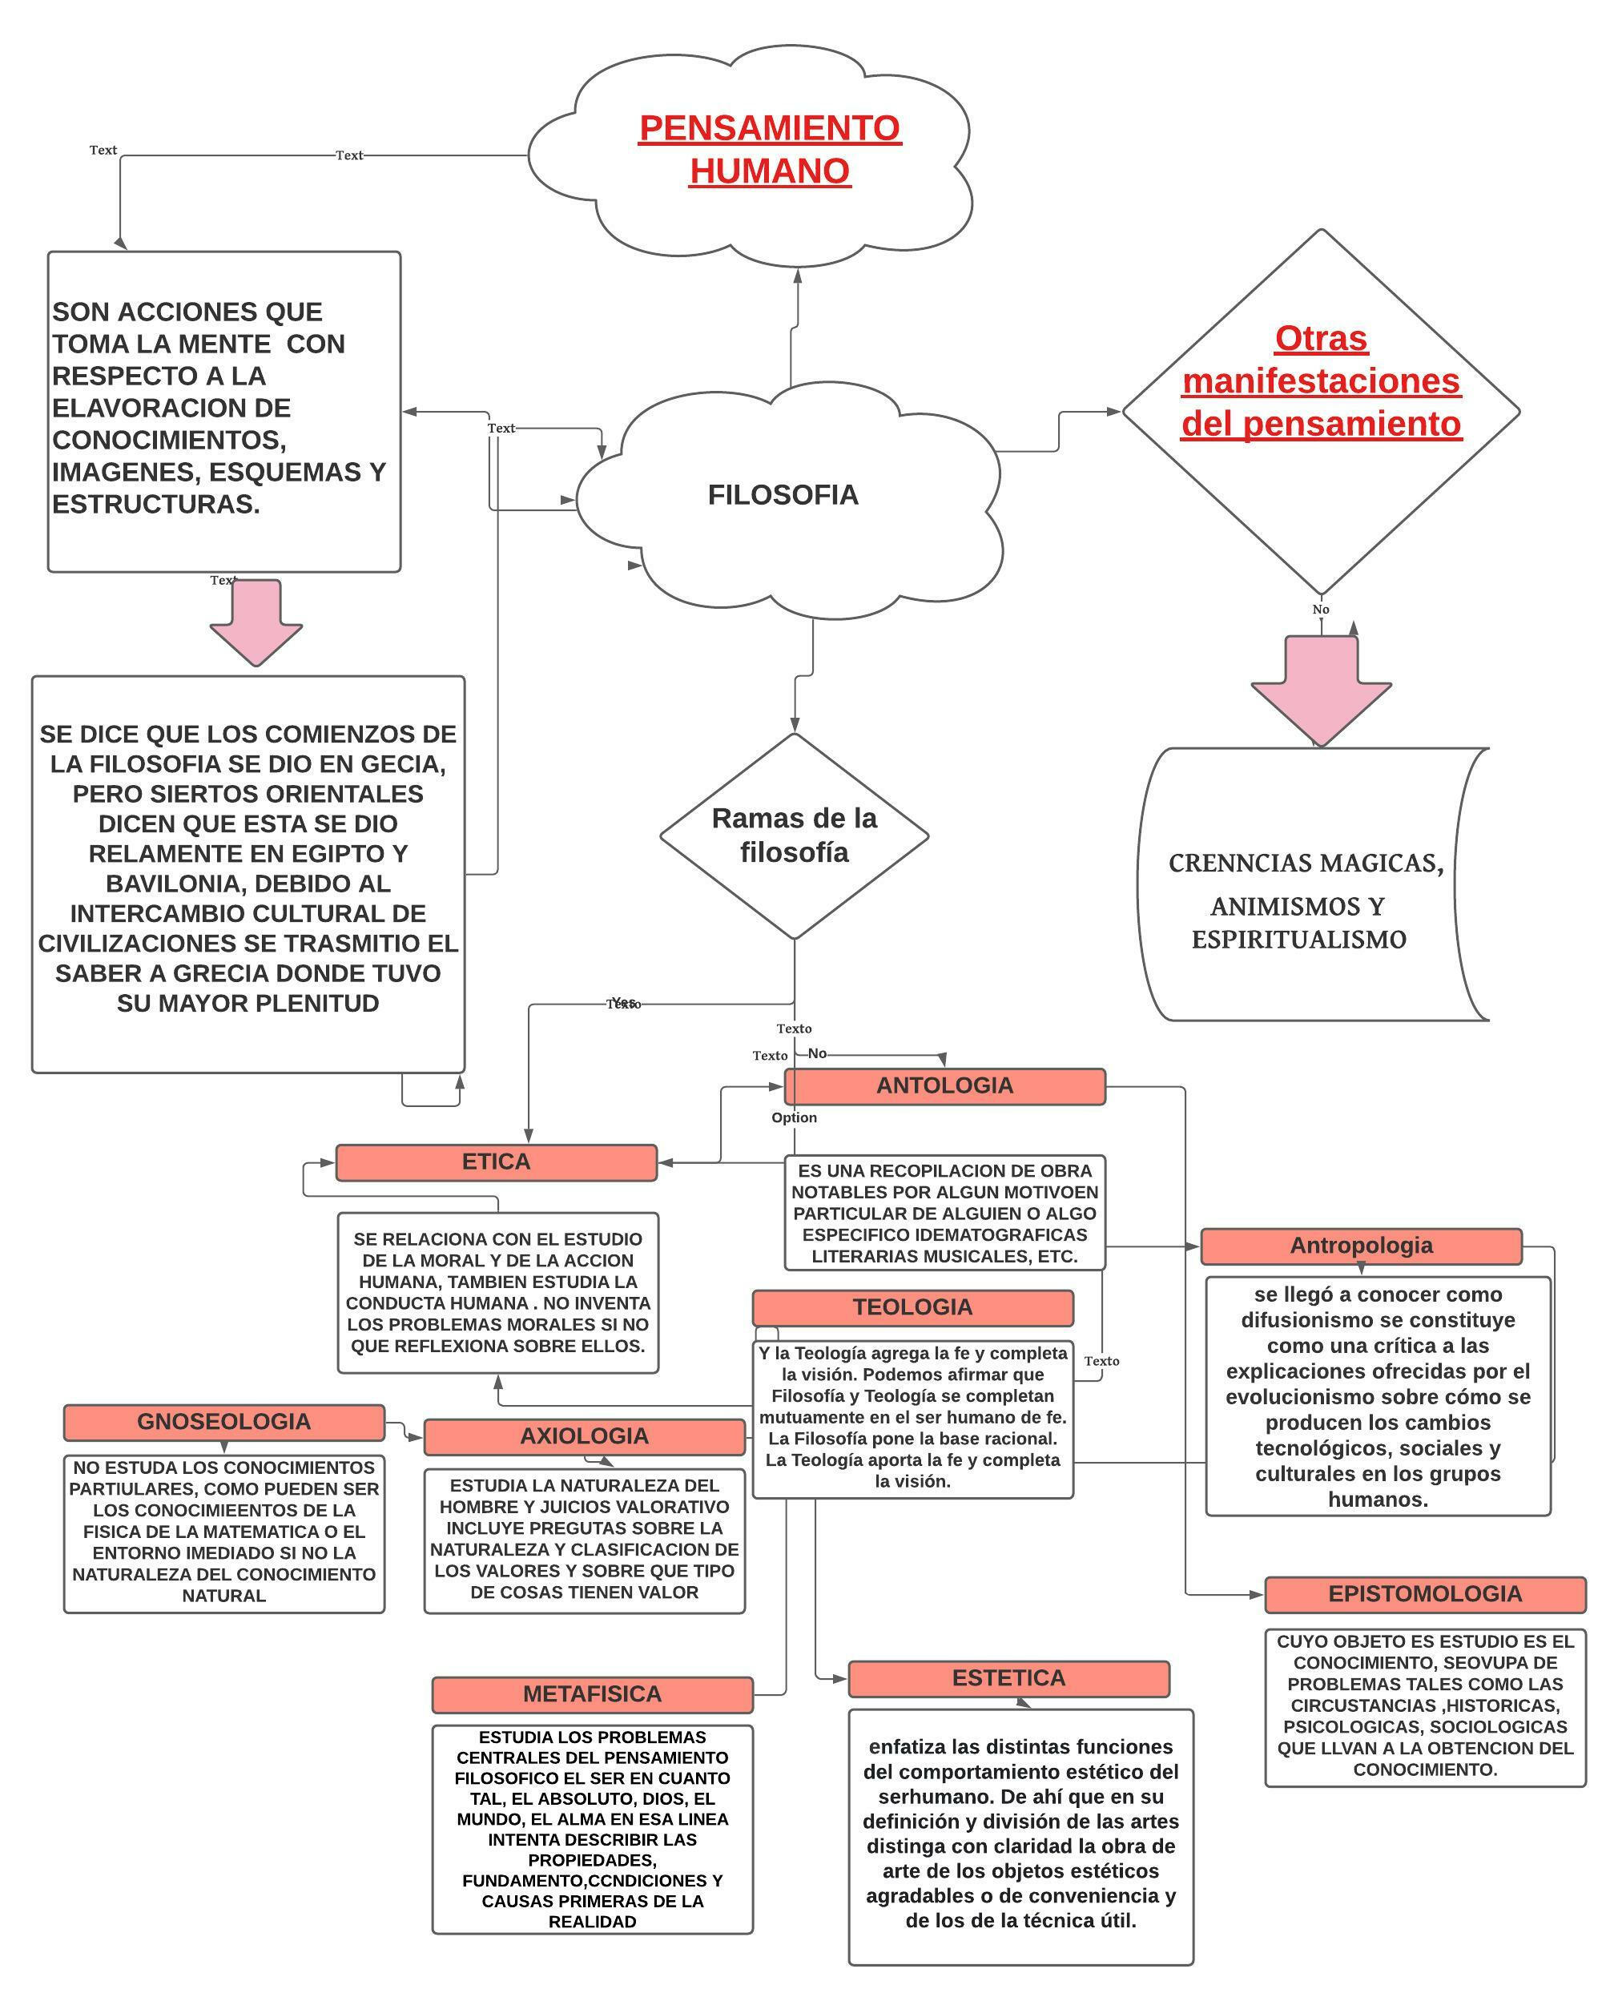

CONSIDERO QUE EL MAPA ESTÁ COMPLETO, NO ENCONTRÉ QUÉ AGREGARLE, IGUALMENTE PUEDO SUSTENTARLO Y ASÍ DEMOSTRAR MI TRABAJO